تمرین عملی سری اول

محمد امین رامی

98101588

**1 مقادیر ویژه و بردارهای ویژه**

1.

این الگوریتم به صورت زیر عمل میکند:

1. فرض کنید میخواهمی مقادیر و بردار های ویژه ماتریس A را محاسبه کنیم. ابتدا قرار میدهیم :

2. حال قرار محاسبات زیر را تکرار میکنیم.

3. در نهایت اگر تعریف کنیم:

آنگاه رابطه زیر برقرار است:

آنگاه مقادیر ویژه ماتریس A روی قطر اصلی ماتریس X قرار خواهند داشت.

در این رابطه، U یک ماتریس Unitary است و X یک ماتریس بالا مثلثی میباشد. اگر A یک ماتریس متقارن باشد، ماتریس X یک ماتریس قطری است و ستون های U بردار های ویژه A خواهند بود.

2.

کد تابع خواسته شده در نوت بوک قرار داده شده است.

3.

الگوریتم QR دارای محدودیت هایی می باشد. برای مثال در بعضی موارد ممکن است این الگوریتم به راحتی همگرا نشود.

مثال:

فرض کنید ماتریس A یک ماتریس مثبت معین دو در دو باشد. در این صورت ماتریس A را میتوان به صورت یک بیضی یا یک شکل بیضی طور در ابعاد بالاتر تصور کرد. حال در نظر داشته باشید که یک گام از الگوریتم باعث میشود که بیضوی یاد شده به سمت محور x بچرخد. حال در حالتی که قطر بزرگ بیضی موازی با محور x باشد یک گام الگوریتم باعث میشود که اتفاقی نیوفتد و تغییری حاصل نمیشود زیرا در حال حاضر قطر بزرگ بیضی موازی محور x است.

حالت دیگر زمانی است که قطر بزرگ بیضی موازی محور y باشد. در این صورت نیز قطر بزرگ در هر گام الگوریتم قصد دارد تا به سمت محور x متمایل شود اما چون از هر دو طرف نسبت به محور x متقارن است اتفاقی نمی افتد. این در حالی است که با یک تغییر کوچک و تغییر زاویه قطر بزرگ از این حالت قفل شدن رها میشود و به محور x متمایل میشود و الگوریتم از حالت قفلی رها میشود. در حقیقت در این حالت الگوریتم در یک fixed point ناپایدار قرار دارد.

الگوریتم های دیگر:

۱- الگوریتم power iteration برای پیدا کردن مقادیر ویژه ماتریس حتی در حالت غیر متقارن استفاده میشود. این الگوریتم با ضرب متوالی ماتریس A در یک بردار دلخواه مقادیر ویژه ماتریس را پیدا میکند.

۲- الگوریتم inverse transition برای پیدا کردن مقادیر ویژه که به یک مقدار نزدیک هستند استفاده میشود. این الگوریتم مشابه الگوریتم power iteration است. برای اینکار روی ماتریس زیر الگورتیم زیر را اعمال میکنیم:

**2 SVD و پردازش تصویر**

۱.

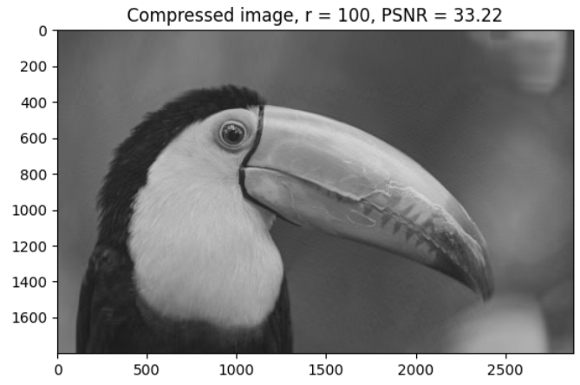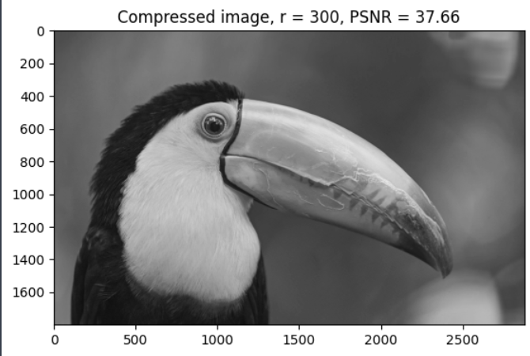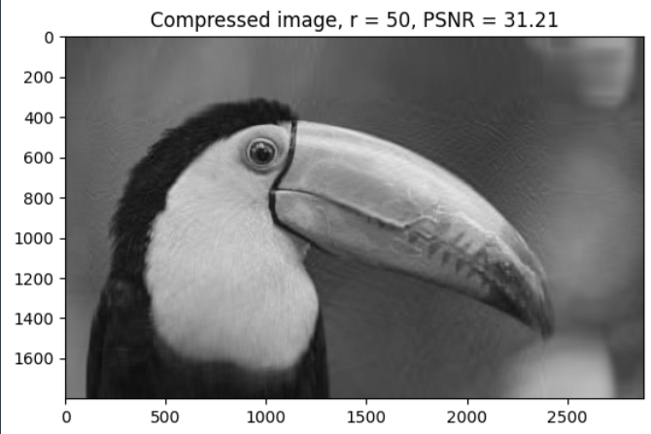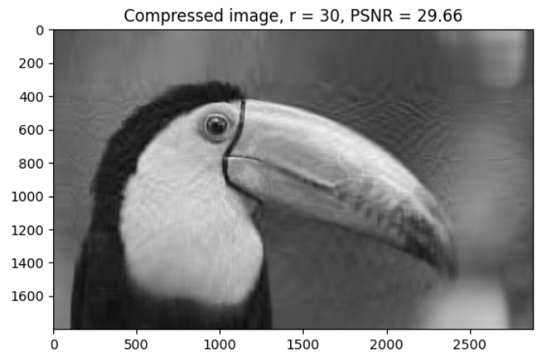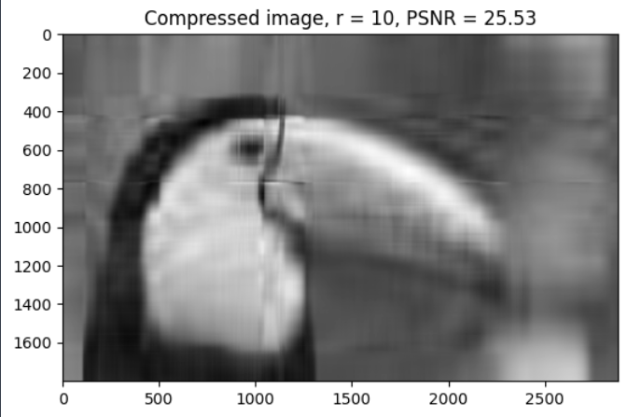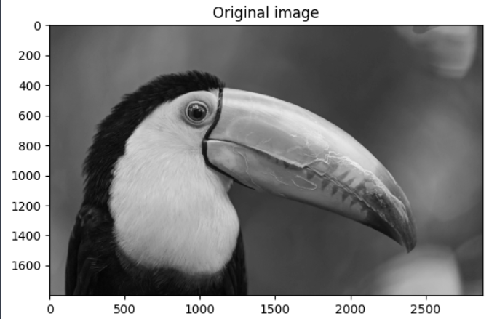با استفاده از روش SVD، تصویر داده شده را فشرده سازی میکنیم. فشرده سازی را با استفاده از تقریب مرتبه r و برای r های مختلف انجام میدهیم. همانطور که انتظار میرود، هر چه r بزرگتر باشد، تصویر کیفیت بهتری خواهد داشت اما در عوض فشرده سازی کمتری انجام میشود. پس انتخاب r، یک trade off بین PSNR و مقدار فشرده سازی است:

همچنین نمودار PSNR بر حسب r به صورت زیر می باشد:

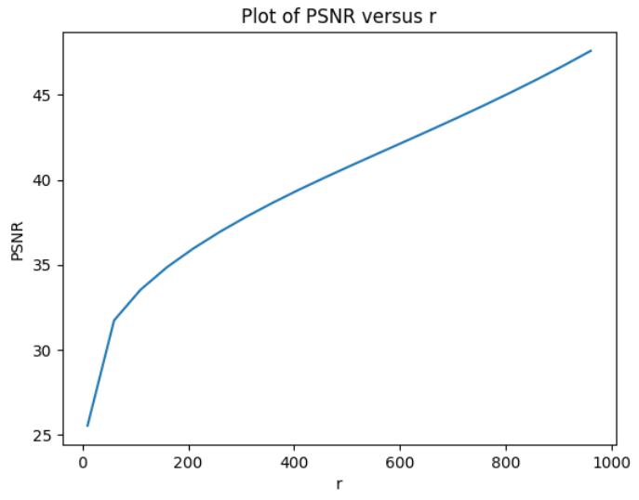

2.

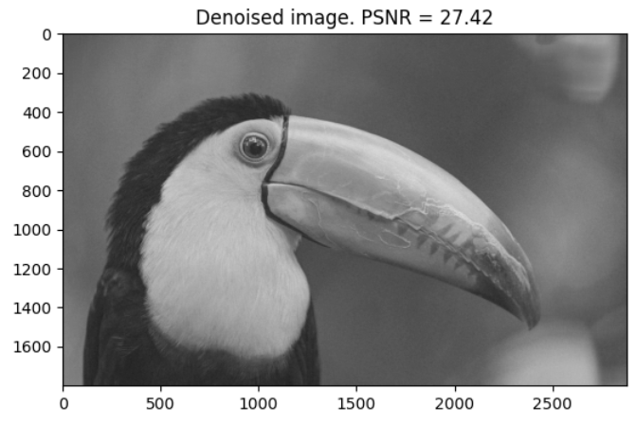به عکس داده شده، یک بار نویز گوسی و یک بار نویز salt and pepper اضافه میکنیم. برای نویز گوسی پارامتر r را برابر 400 و برای نویز salt and pepper آن را برابر 200 قرار میدهیم. این روش denoising برای نویز گوسی خیلی بهتر عمل میکند:

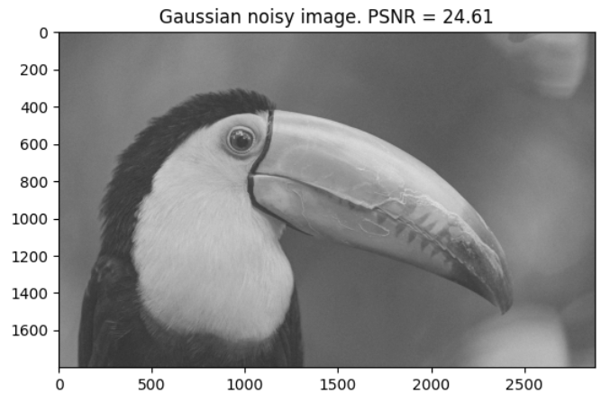

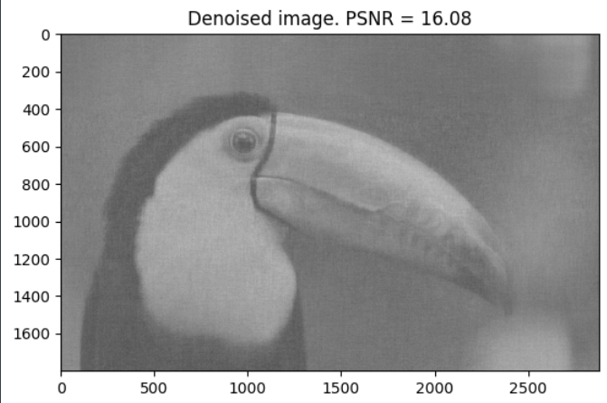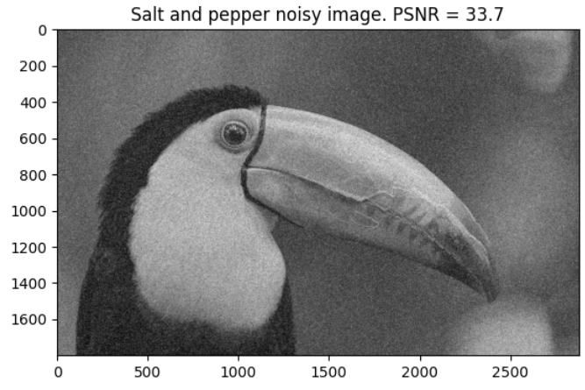

**3 کاهش بعد داده ها با روش PCA**

1.

ماتریس کوواریانس وابستگی خطی داده هارا نشان میدهد و مشخص میکند که داده ها تا چه حد به صورت خطی میتوانند بر حسب هم بیان شوند(این همان تعریف کوواریانس نیز میباشد)

2.

ماتریس U ماتریسی شامل پایه های متعامد در فضای ویژگی است. هرکدام از ستون های U یک ترکیب خطی از ویژگی های اولیه هستند. اما ویژگی خاص آنها این است که اولا متعامد هستند و دوما به ترتیب، بیشترین کوواریانس و اطلاعات داده هارا در خود دارند پس بردار های مناسبی برای تصویر کردن داده برای بردن به بعد پایین تر هستند.

ماتریس شامل مقدار کوواریانسی(اطلاعاتی) هست که هر یک از بردار های ذکر شده در خود دارند.

ماتریس V شامل یک پایه متعامد برای فضای داده ها است.

3.

با داشتن ماتریس U، داده های خود را روی ستون اول ماتریس U تصویر میکنیم تا بعد از n به کاهش یابد. اگر ماتریس داده های کاهش بعد یافته را Y بنامیم، Y را میتوان به صورت زیر به دست آورد:

5.

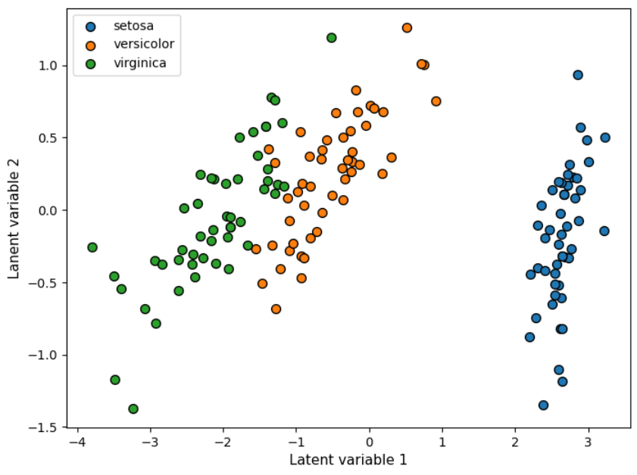داده های کاهش بعد یافته را بر اساس لیبل آنها در دو بعد رسم میکنیم:

نتیجه به دست آمده، با آنچه که انتظار داشتیم مطابقت دارد. زیرا گل هایی که از یک نوع هستند نزدیک هم قرار دارند. برای مثال گل های Setosa همه نزدیک هم و دور از بقیه گل ها قرار دارند. گل Veronica نیز با تقریب خوبی از گل Versicolor جدا شده است و فقط در ناحیه مرزی به هم نزدیک هستند. پس به این نتیجه میرسیم که با کاهش بعد، اطلاعات زیادی از دست نداده ایم و کاهش بعد قابل قبولی صورت گرفته است.